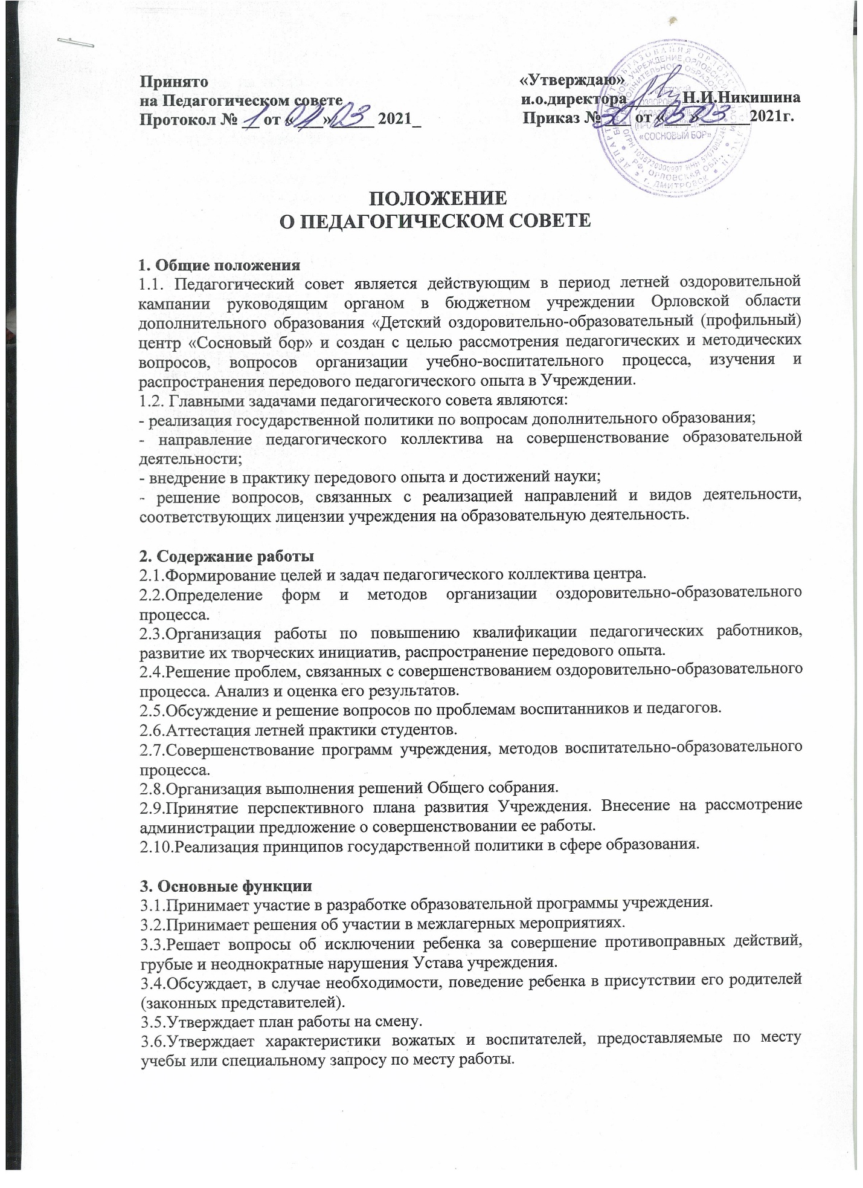

.
.
3.7.Выносит на общее собрание учреждения ходатайства о поощрении или наказании работников по итогам смены или всей летней кампании.
3.8.Члены педагогического совета имеют право вносить на рассмотрение совета вопросы, связанные с улучшением работы детского центра.

4. Состав и организация работы
4.1.В состав педагогического совета входят: директор учреждения, заместитель директора по воспитательной работе, все педагогические работники, в т.ч. временные (педагог-организатор, воспитатели, педагоги дополнительного образования, инструкторы по физической культуре, музыкальный руководитель, психолог, вожатые) врач, медсестра (по необходимости).
4.2.В необходимых случаях на заседания педагогического совета приглашаются представители общественных организаций, работников других учебных заведений, родители воспитанников. Необходимость их приглашения определяется советом, они пользуются правом совещательного голоса.
4.3.Председателем педагогического совета является директор учреждения. Своим приказом он назначает на один год секретаря педагогического совета.
4.4.Педагогический совет работает по плану, являющемуся составной плана работы учреждения.
4.5.Заседания педагогического совета созываются по мере необходимости в соответствии с планом работы учреждения, во время летней оздоровительной кампании не реже одного раза в смену.
4.6.Решения педагогического совета принимаются большинством голосов при наличии на заседании более 50% его членов. При равном количестве голосов решающим является голос председателя педагогического совета.
4.7.Организацию выполнения решений педагогического совета осуществляет директор учреждения и ответственные лица, указанные в решении.
4.8.Заседание педагогического совета оформляются протокольно. Протоколы подписываются председателем и секретарем совета.
4.9.Книга протоколов находится в номенклатуре дел Учреждения и передается по акту, нумеруется постранично, прошнуровывается, скрепляется печатью Учреждения и подписью директора.

